|  |
| --- |
| **BỘ CÔNG THƯƠNG**  **TRƯỜNG ĐẠI HỌC CÔNG NGHIỆP HÀ NỘI**  --------------------------------------- |
|  |
| **ĐỒ ÁN TỐT NGHIỆP**  **NGÀNH: CNKT ĐIỆN TỬ VIỄN THÔNG** |
| **NGHIÊN CỨU ẢNH HƯỞNG DO LỆCH TRỤC VÀ LỆCH GÓC GIỮA HAI CUỘN CỘNG HƯỞNG TỚI HIỆU SUẤT TRUYỀN ỨNG DỤNG TRONG HỆ THỐNG SẠC ĐIỆN KHÔNG DÂY CHO Ô TÔ** |
| **Giảng viên hướng dẫn: TS. Hà Thị Kim Duyên**  **Sinh viên thực hiện:** **Nguyễn Đức Khoa**  **Mã sinh viên: 2018605522** |

Hà Nội, 2022

|  |  |
| --- | --- |
| BỘ CÔNG THƯƠNG | **CỘNG HÒA XÃ HỘI CHỦ NGHĨA VIỆT NAM** |
| **TRƯỜNG ĐẠI HỌC CÔNG NGHIỆP HÀ NỘI** | **Độc Lập - Tự Do - Hạnh Phúc** |

**PHIẾU GIAO ĐỀ TÀI ĐỒ ÁN TỐT NGHIỆP**

|  |  |
| --- | --- |
| Họ và tên: Nguyễn Đức Khoa | Mã SV: 2018605522 |
| Lớp: Điện tử 4 | Khóa: K13 |
| Ngành: Công nghệ Kỹ thuật Điện tử Viễn thông | |

**Tên đề tài: Nghiên cứu ảnh hưởng do lệch trục và lệch góc giữa hai cuộn cộng hưởng tới hiệu suất truyền ứng dụng trong hệ thống sạc điện không dây cho ô tô**

1. Giới thiệu về hệ thống truyền năng lượng không dây.

2. Cơ sở lý thuyết và phương pháp nghiên cứu.

3. Mô phỏng, chế tạo và kết quả của hệ thống truyền năng lượng không dây.

4. Kết luận về hệ thống truyền năng lượng không dây.

**Kết quả dự kiến:**

1. Quyển báo cáo

2. Hệ thống truyền năng lượng không dây trên thực tế.

3. Bài báo đăng trên tạp chí khoa học và công nghệ số 75.p57, xuất bản tháng 10 năm 2021.

**Thời gian thực hiện:** *từ 10/1/2022 đến27/03/2022*

|  |  |
| --- | --- |
| **GIẢNG VIÊN HƯỚNG DẪN**  **TS. Hà Thị Kim Duyên** | **TRƯỞNG KHOA** |

# LỜI CẢM ƠN

Trước tiên, em xin gửi lời cảm ơn chân thành và sâu sắc nhất tới TS. Hà Thị Kim Duyên và TS. Phạm Thanh Sơn. Các thầy, cô đã luôn tận tình hướng dẫn, định hướng kịp thời và tạo điều kiện thuận lợi nhất để em hoàn thành đồ án này.

Em xin chân thành cảm ơn Viện Khoa học vật liệu đã tạo điều kiện thuận lợi về cơ sở vật chất, phòng thí nghiệm, hỗ trợ kinh phí… giúp em có thể hoàn thành đồ án này. Em xin chân thành cảm ơn các thầy cô trong khoa Điện tử trường Đại học Công nghiệp Hà Nội … đã giúp đỡ, tương trợ em trong suốt thời gian em thực hiện đề tài nghiên cứu. Cuối cùng, em xin cảm ơn gia đình mình, bạn bè, đã giúp đỡ, tạo điều kiện tốt để em thực hiện đề tài nghiên cứu này.

Mặc dù đã hoàn thành xong nhưng không tránh khỏi những thiếu sót. Em rất mong nhận được sự góp ý của các thầy cô giáo trong khoa, để đồ án tốt nghiệp của em được hoàn thiện hơn.

Sinh viên thực hiện

**Nguyễn Đức Khoa**

# MỤC LỤC

LỜI CẢM ƠN 3

MỤC LỤC 4

DANH MỤC TỪ VIẾT TẮT 6

DANH MỤC HÌNH ẢNH 7

CHƯƠNG 1: MỞ ĐẦU 8

1.1. Tình hình nghiên cứu trong và ngoài nước. 9

1.1.1. Tình hình nghiên cứu trong nước 9

1.1.2. Tình hình nghiên cứu ngoài nước. 9

1.2. Nội dung của đề tài. 10

1.3. Mục tiêu của đề tài. 11

1.3.1. Mục tiêu kinh tế xã hội. 11

1.3.2. Mục tiêu khoa học công nghệ. 11

1.4. Kết quả của đề tài 11

CHƯƠNG 2: CƠ SỞ LÝ THUYẾT VÀ PHƯƠNG PHÁP NGHIÊN CỨU 12

2.1. Sơ đồ hệ thống 14

2.2. Độ hỗ cảm của hệ thống 15

2.3. Hệ số phẩm chất của hệ thống 16

2.4. Hệ số ghép cặp của hệ thống 16

2.5. Phần mềm mô phỏng hệ thống (CST) 18

CHƯƠNG 3: MÔ PHỎNG, CHẾ TẠO VÀ KẾT QUẢ ĐẠT ĐƯỢC 19

3.1. Phân bố trường của hệ thống. 20

3.2. Hệ số ghép cặp giữa 2 cuộn cộng hưởng của hệ thống 21

3.3. Hiệu suất của hệ thống khi lệch góc và lệch trục 21

KẾT LUẬN 23

TÀI LIỆU THAM KHẢO 24

# DANH MỤC TỪ VIẾT TẮT

|  |  |
| --- | --- |
| CST | Computer Simulation Technology |
| WPT | Wireless power transfer |
| TX | Cuộn cộng hưởng phát |
| RX | Cuộn cộng hưởng thu |
| EM | Electro Magnetic |
| EDA | Exploratory Data Analysis |
| EMC | Electro Magnetic Compatibility |
| EMI | Electro Magnetic Interference |
| PCB | Printed Circuit Board |
| ISM | Industrial Scientific and Medical radio bands |

# DANH MỤC HÌNH ẢNH

Hình 2.1: Sơ đồ cấu trúc hệ thống sạc không day cho ô tô điện. 12

Hình 2.2: Sơ đồ hệ thống WPT cộng hưởng từ. 14

Hình 2.3: Sơ đồ mạch tương đương của hệ thống WPT cộng hưởng từ. 15

Hình 2.4: Sơ đồ vị trí các cuộn dây khi bị lệch. 17

Hình 3.1: Hệ thống truyền năng lượng không dây 4 cuộn. 19

Hình 3.2: Phân bố từ trường trong hệ thống WPT: (a) hệ thống cơ bản, (b) hệ thống bị lệch trục, (c) hệ thống bị lệch góc. 20

Hình 3.3: Hệ số ghép cặp giữa hai cuộn cộng hưởng trong các trường hợp (a) lệch trục, (b) lệch góc. 21

Hình 3.4: Hiệu suất của hệ thống WPT trong các trường hợp (a) lệch trục, (b) lệch góc. 22

## MỞ ĐẦU

Công nghệ WPT đã được giới thiệu từ hơn một thế kỷ trước bởi nhà khoa học thiên tài Nikola Tesla [1]. Trong hơn một trăm năm qua, công nghệ này đã phát triển theo rất nhiều hướng khác nhau [2-5]. Hiện tại, WPT có thể được chia làm 3 loại theo khoảng cách truyền: tầm ngắn, trung và tầm xa. Với mỗi cấu hình hệ thống sẽ hoạt động ở một dải tần số nhất định. Ở khoảng ngắn từ vài mm đến vài cm, hệ thống WPT thường hoạt động ở dải tần số kHz, đây là WPT tầm ngắn [6]. Với khoảng cách xa hơn từ vài cm đến vài m, hệ thống WPT sẽ hoạt động ở dải tần số cao hơn cỡ MHz, đây là WPT tầm trung [7, 8]. Truyền năng lượng không dây tầm xa ở khoảng cách vài chục m tới hàng trăm km hoạt động ở vùng tần số GHz [9]. Đã có những sản phẩm công nghệ được ra đời cho thấy sự phát triển và lợi ích mà công nghệ WPT đem lại như sạc không dây dành cho ô tô, điện thoại thông minh, thiết bị thăm dò đáy biển... [10]. Việc truyền điện cho các thiết bị nhân tạo gắn sâu trong cơ thể con người mà không cần tiến hành phẫu thuật cũng là một ứng dụng tiềm năng của WPT [11]. Ở dải tần số GHz, WPT được ứng dụng vào việc truyền năng lượng từ vệ tinh, vũ trụ xuống mặt đất. Do ở tần số càng cao thì suy hao trên đường truyền càng lớn nên loại WPT tầm xa này không được ứng dụng phổ biến như ở dải tần số thấp.

Trong các ứng dụng dân dụng của WPT, chỉ có hệ thống tầm ngắn và tầm trung được sử dụng do chúng đạt hiệu năng cao và an toàn với con người. Hiện nay, trong nước cũng như trên thế giới, công nghệ WPT ở khoảng cách trung bình với cấu trúc 4 cuộn dây (WPT 4-cuộn) dựa trên nguyên lý cộng hưởng từ đang được ứng dụng và phát triển mạnh [7]. Trên thực tế hệ thống WPT nói chung cũng như hệ thống WPT 4-cuộn cũng sẽ có những hạn chế nhất định như việc hệ thống bị giảm hiệu suất khi cuộn phát/thu không cố định ở một ví trí nhất định [12]. Hiện tượng hệ thống bị lệch do tác động bởi con người cũng như từ môi trường xung quanh dẫn tới hai trường hợp có thể xảy ra đó là lệch trục và lệch góc [13]. Cả hai hiện tượng này đều làm hiệu suất truyền của hệ thống bị giảm nhanh chóng.

Trong đề tài này, tôi khảo sát sự thay đổi hiệu suất của hệ thống WPT với các độ lệch trục và góc khác nhau. Trong hệ thống WPT cộng hưởng từ năng lượng được truyền đi nhờ có tương tác của các cuộn cộng hưởng trong trường gần. Sự ảnh hưởng của độ lệch tới hệ số ghép cặp giữa các cuộn cộng hưởng được khảo sát bằng lý thuyết, mô phỏng phân bố trường và thực nghiệm, từ đó cung cấp những thông tin quan trọng về ảnh hưởng của độ lệch tới hiệu suất của hệ thống WPT. Các kết quả thu được trong bài báo có thể được sử dụng để tối ưu hóa các hệ thống WPT hoạt động trong sạc điện không dây cho ô tô, nơi mà sự lệch trục và góc của các cuộn cộng hưởng trong hệ thống WPT rất dễ xảy ra.

### Tình hình nghiên cứu trong và ngoài nước.

#### Tình hình nghiên cứu trong nước

- Nghiên cứu hệ thống truyền năng lượng không dây dựa trên hiệu ứng cộng hưởng từ thực hiện bởi nhóm nghiên cứu tại viện Khoa học vật liệu – Viện Hàn lâm Khoa học và Công nghệ Việt Nam.

- Nghiên cứu thực nghiệm mô hình hệ thống truyền điện không dây công suất nhỏ thực hiện bởi đội nghiên cứu Đại học Hồng Đức (2016). (Tạp chí khoa học, trường đại học Hồng Đức - số 29. 2016).

#### Tình hình nghiên cứu ngoài nước.

- Ý tưởng về chuyển tải điện năng đã được đưa ra từ đầu năm 1900 bởi nhà phát minh người Serbi Nikola Tesla trước khi lưới điện được phổ biến rộng rãi.

- Năm 1961 Brown đã đăng bài báo đầu tiên đề xuất việc truyền năng lượng bằng vi ba. Ba năm sau (1961) ông đã trình diễn mô hình máy bay trực thăng thu năng lượng từ chùm tia vi ba để bay ở tần số 2,45 GHz trong dải tần dành các ứng dụng về công nghiệp, nghiên cứu khoa học và y tế, chúng ta gọi là băng tần ISM (Industry, Science, and Medical).

- Tháng 3 năm 2015, các nhà khoa học Nhật Bản đã thực hiện được một bước đột phá trong việc truyền tải năng lượng điện không dây. Đây có thể coi là tín hiệu đáng mừng, mở ra khả năng sản xuất điện từ ngoài vũ trụ bằng năng lượng mặt trời và truyền về trái đất. Trong thí nghiệm, các nhà nghiên cứu đã sử dụng sóng viba để cung cấp 1,8 kW (đủ để chạy một ấm đun nước điện) - qua không khí tới một mục tiêu được chỉ định ở khoảng cách 55 mét (170 feet).

- Các kết quả trên là của hệ thống truyền năng lượng không dây dựa trên phát xạ. Loại truyền năng lượng không dây này có ưu điểm là truyền được khoảng cách rất xa nhưng hiệu suất của nó lại rất thấp (thường < 5%), bị gián đoạn khi có vật cản, tia phát xạ nguy hiểm với con người nên có những hạn chế trong ứng dụng vào đời sống. Vậy nên loại truyền năng lượng không dây này hướng tới sử dụng cho những ứng dụng đặc biệt như truyền năng lượng cho vệ tinh, máy bay không người lái.

- Năm 2007, Nhóm nghiên cứu của Soljačić nghĩ đến hiện tượng truyền năng lượng có hiệu quả cao nhất trong tự nhiên: sự cộng hưởng. Điều này gợi ý cho nhóm Soljačić nghiên cứu hiện tượng cộng hưởng từ. Điều gì xảy ra khi từ trường dao động với tần số gần bằng tần số dao động điện tự nhiên của mạch điện? Sau khi thực hiện những tính toán lý thuyết để khẳng định hiện tượng cộng hưởng từ sẽ xảy ra trong điều kiện như vậy, nhóm Soljačić bắt tay vào thực nghiệm. Trong thí nghiệm của nhóm Soljačić, hai cuộn dây lớn có tần số dao động riêng gần bằng nhau được treo bằng dây nhựa cách điện. Cuộn "sơ cấp" được cấp điện. Cuộn "thứ cấp" không có điện, được nối với bóng đèn 60w. Kết quả: Đèn sáng! Khoảng cách lớn nhất đạt được giữa hai cuộn dây là 2,4m. Hiệu suất truyền năng lượng khoảng 50%. Năng lượng điện vẫn truyền được giữa hai cuộn dây dù chúng bị ngăn cách bởi tấm kim loại. Từ trường vòng qua tấm kim loại, dù yếu, vẫn truyền được năng lượng cho bóng đèn nhờ sự cộng hưởng.

- Năm 2008 Intel đã lặp lại các thí nghiệm của Tesla trong năm 1894 và của giáo sư John Boys trong năm 1988 bằng cách cấp điện không dây cho một bóng đèn ở cự ly gần với hiệu suất đạt 75%.

### Nội dung của đề tài.

- Hiệu suất của hệ thống truyền năng lượng không dây khi lệch góc.

- Hiệu suất của hệ thống truyền năng lượng không dây khi lệch trục.

### Mục tiêu của đề tài.

#### Mục tiêu kinh tế xã hội.

- Giải quyết vấn đề thiếu hụt pin như sạc có thể được cung cấp cho nhiều thiết bị với nhiều vị trí hơn.

- Dễ dàng sạc các thiết bị từ các nhà sản xuất khác nhau, mong đợi thiết bị gia dụng không dây trong tương lai gần.

- Áp dụng công nghệ sạc pin không dây cho sản xuất. Các công ty toàn cầu cạnh tranh để phát triển công nghệ điện không dây cho ô tô điện.

#### Mục tiêu khoa học công nghệ.

- Tạo ra sản phẩm nhằm hiện thực hóa công nghệ và mang hàm lượng chất xám cao.

- Ứng dụng mô hình trong sản xuất công nghiệp.

- Truyền lửa nghiên cứu thực hành cho sinh viên học các ngành Điện tử, Điện, Tự động hoá.

### Kết quả của đề tài

- Hệ thống truyền năng lượng không dây hoạt động ở tần số 6.78 Mhz.

## CƠ SỞ LÝ THUYẾT VÀ PHƯƠNG PHÁP NGHIÊN CỨU

### Công nghệ sạc khộng dây cho ô tô điện

Hiện nay, ô tô điện được coi là phương tiện giao thông thân thiện với môi trường, nó đang ngày càng phát triển và trở nên phổ biến. Các nhà sản xuất ô tô lớn trên thế giới đều đã phát triển ra những mẫu xe ô tô điện cho riêng mình với nhiều cái tên như: BMW i3, Mercedes B-Class Electric Drive, Volkswagen E-Golf, Ford Focus Electric, Nissan Leaf, Mitsubishi i-MiEV, Chevrolet Bolt, Hyundai Ioniq, Kia Soul EV, …và đặc biệt không thể không kể đến các mẫu xe điện của Tesla. Cùng với việc phát triển không ngừng các công nghệ trên xe điện thì việc xây dựng hệ thống hạ tầng để xạc điện cho xe cũng đang được đầu tư nghiên cứu rất mạnh mẽ.

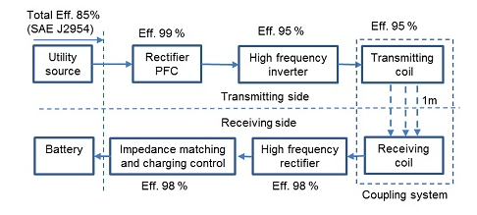

Hình 2.1: Sơ đồ cấu trúc hệ thống sạc không dây cho ô tô điện.

Kiểu sạc dùng không dây dẫn cho ô tô điện sẽ luôn tồn tại nhiều nhược điểm, phải kể tới đầu tiên đó chính là vấn đề an toàn. Đặc biệt trong môi trường ẩm ướt. Các bộ sạc lắp đặt tại các hộ gia đình đều sử dụng nguồn điện là 110V hoặc 220V. Đồng thời nó cần thời gian khoảng 8 tới 10h để sạc đầy cho hệ thống ắc quy của ô tô điện. Trong các trạm sạc nhanh thì với công suất lớn hơn, thời gian sạc cũng được rút ngắn đi nhiều lần. Nhưng việc sạc nhanh làm giảm bớt tuổi thọ của ắc quy và làm cho các trạm sạc nhanh cần rất nhiều diện tích để sạc cho số lượng lớn các xe tại đây. Đồng thời các dây sạc hoặc đầu cắm có thể dễ dàng bị đánh cắp hoặc làm hỏng bở các yếu tố chủ quan, khách quan. So với công nghệ sạc thông thường sử dụng dây dẫn, công nghệ sạc không dây có nhiều ưu điểm vượt trội về tính tiện dụng và an toàn vì không có sự tiếp xúc trực tiếp với nguồn điện. Với những bộ sạc có thể lắp đặt dưới sàn nhà hoặc hoặc nền đường nên giúp nó tiết kiệm diện tích.

Trong cấu trúc này (Hình 2.1), nguồn điện xoay chiều từ lưới được đưa vào hệ thống trước tiên sẽ được biến đổi thành nguồn điện 1 chiều bằng việc sử dụng bộ chỉnh lưu có điều chỉnh hệ số công suất (Rectifer PFC). Sau đó, 1 bộ nghịch lưu tần số cao (high frequency inverter) sử dụng để tạo ra nguồn điện xoay tần số cao và cấp điện cho phía sơ cấp của hệ thóng WPT. Năng lượng điện được truyền không dây từ phía sơ cấp sang phía thứ cấp của hệ thống WPT, rồi dòng điện tần số cao của bên thứ cấp được chuyển biến ngược thành nguồn điện 1 chiều thông qua bộ chỉnh lưu tần số cao. Phía sau của bộ chuyển biến tần số cao là bộ chuyển đổi DC/DC dùng để điều khiển phối hợp trở kháng trong hệ thống WPT để đạt được hiệu suất truyền cao nhất. Đồng thời nó điều khiển quá trình sạc ắc quy trên xe ô tô điện (Impedance catching and charging control).

Các nghiên cứu trong hệ thống bao gồm việc nghiên cứu thiết kế các bộ biến đổi cùng các cuộn dây trong hệ thống WPT. Đây chính là sự kết hợp chặt chẽ giữa điện tử công suất để điều khiển/ biến đổi dòng năng lượng điện chạy trong các mạch điện với sự cộng hưởng của từ trường giữa các cuộn dây để đạt được hiệu suất truyền cao nhất. Hiện nay, với hệ thống sạch tĩnh, hiệu suất của nó có thể đạt tới 90%, có thể so sánh với hệ thống sạc có dây thông thường.

### Sơ đồ hệ thống 4 cuộn dây

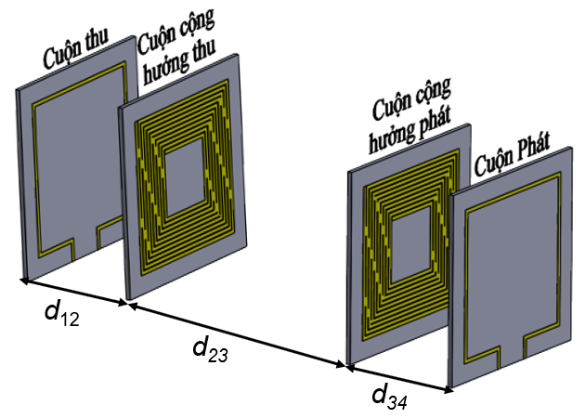

Hình 2.2: Sơ đồ hệ thống WPT cộng hưởng từ.

Trên hình 2.2 là sơ đồ hệ thống WPT cộng hưởng từ với cấu trúc 4 cuộn bao gồm: cuộn phát, cuộn cộng hưởng phát, cuộn cộng hưởng thu và cuộn thu. Cuộn phát và cuộn thu được ghép cặp cảm ứng với các cuộn cộng hưởng có cấu trúc nhiều vòng xoắn (Tx và Rx), khoảng cách giữa cuộn phát/thu và các cuộn cộng hưởng tương ứng là d12 và d34 khá nhỏ. chúng có hệ số phẩm chất cao (Q-factor = 405), phù hợp với hệ thống WPT cộng hưởng từ. Khoảng cách d23 giữa hai cuộn cộng hưởng là khoảng cách truyền dẫn hiệu dụng của hệ thống WPT. Năng lượng sẽ được truyền từ cuộn phát tới cuộn thu qua các tương tác từ trường trong trường gần. Hệ số phẩm chất cao của các cuộn cộng hưởng sẽ giúp cho hệ thống WPT cộng hưởng từ duy trì được hiệu suất cao ở khoảng cách xa hơn nhiều so với hệ thống WPT tầm ngắn thông thường [10].

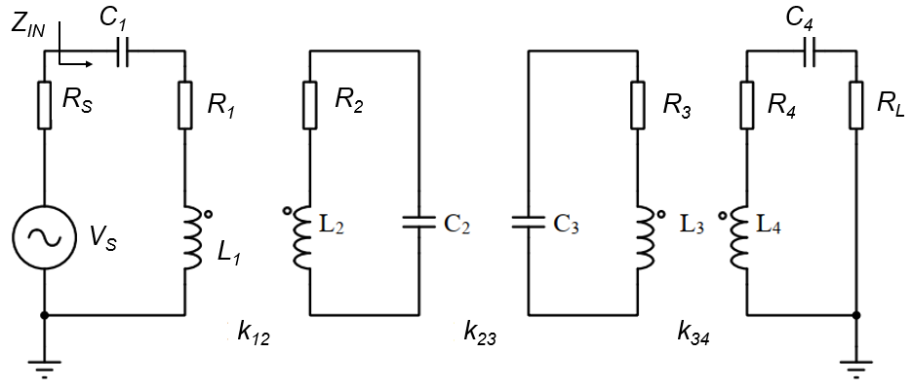

Hình 2.3: Sơ đồ mạch tương đương của hệ thống WPT cộng hưởng từ.

Các cuộn dây được sử dụng trong nghiên cứu này có kích thước 30 cm hoạt động ở vùng tần số 6,78 MHz. Bởi vì kích thước của các cuộn dây rất nhỏ so với bước sóng hoạt động của hệ thống WPT (0,3 m so với 44,2 m), chúng ta có thể sử dụng các phần tử mạch như được trình bày trong Hình 2.2 để mô hình hóa hệ thống [14]. Các cuộn dây có thể được mô tả bằng các phần tử *RLC*, trong đó *Ri* (i = 1-4) đại diện cho mất mát Ohmic và phát xạ, *Li* (i = 1-4) đại diện cho cảm kháng của các cuộn dây, *Ci* (*i* =1-4) đại diện cho dung kháng của các cuộn dây. Hệ số ghép cặp giữa các cuộn dây liền kề nhau được được định nghĩa bởi *k12*, *k23*, và *k34*. *RS* là điện trở của nguồn phát và *RL* là điện trở của tải tiêu thụ.

Có 3 tham số chính ảnh hưởng tới hiệu suất truyền qua của hệ thống đó là:

- Độ hỗ cảm M.

- Hệ số phẩm chất Q.

- Hệ số ghép cặp K.

### Độ hỗ cảm của hệ thống

Theo định luật Kirchhoff cho điện áp ta có:

|  |  |
| --- | --- |
|  | (1) |

Trong đó: *Ii* (*i* = 1-4) là các dòng điện chạy trong các cuộn dây, là độ hỗ cảm giữa hai cuộn dây, là tần số cộng hưởng của các cuộn dây, *ω* là tần số làm việc của hệ thống WPT.

### Hệ số phẩm chất của hệ thống

Khi hệ thống WPT đối xứng với cuộn phát/thu giống nhau và hai cuộn cộng hưởng Tx/Rx cũng giống nhau. Khi đó ta có *Q*1 = *Q*4; *Q*2 = *Q*3 và *k*12 = *k*34.

Trong đó hệ số phẩm chất của mỗi cuộn dây được tính bằng công thức:

|  |  |
| --- | --- |
|  | (2) |

### Hệ số ghép cặp của hệ thống

Hệ số điện áp giữa nguồn phát và tải tiêu thụ là một đại lượng đặc trưng cho hiệu quả hoạt động của hệ thống WPT được tính bằng công thức [14]:

|  |  |
| --- | --- |
|  | (3) |

Theo công thức (3), trong các đại lượng ảnh hưởng tới hệ số điện áp thì các đại lượng *Qi*, *RL* và *RS* là cố định đối với một hệ WPT cho trước. Các hệ số ghép cặp *k*12 và *k*34 cũng dễ dàng cố định và không ảnh hưởng đến hiệu suất truyền dẫn. Do đó, hệ số ghép cặp *k*23 là một tham số có tác động rất lớn đến hiệu suất truyền dẫn của một hệ WPT. Trong thực tế, các cuộn dây ở phía phát và thu của hệ thống WPT có thể bị lệch trục một khoảng (*Δx*) và lệch một góc (*α)* như trong Hình 2.3. Các tham số này sẽ thay đổi hệ số ghép cặp *k*23 và từ đó ảnh hưởng tới hiệu suất truyền dẫn của hệ thống. Tác động của các tham số hình học tới hệ số ghép cặp và độ hỗ cảm của hai cuộn cộng hưởng được làm rõ trong các phân tích dưới đây.

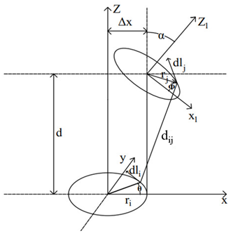

Hình 2.4: Sơ đồ vị trí các cuộn dây khi bị lệch.

Hệ số ghép cặp của hai cuộn dây i và j được biểu diễn như sau: [12]

|  |  |
| --- | --- |
|  | (4) |

Trong đó *n* và *m* là số vòng của cuộn dây, *β* = 4/π là hệ số hình dạng của cuộn dây [16]. Dựa trên công thức Newman, độ hỗ cảm giữa hai vòng dây bị lệch có thể được tính theo công thức sau: [15]

|  |  |
| --- | --- |
|  | (5) |

Trong đó *ri*, *rj* là bán kính của cuộn dây, *d* là khoảng cách giữa hai cuộn dây khi đồng phẳng, *Δx* là độ lệch trục của hai cuộn dây, các góc *θ, φ, α* là các góc như mô tả trên Hình 2.3. Các đại lượng trong công thức (5) được biểu diễn như sau: [15]

|  |  |
| --- | --- |
|  | (6) |

### Phần mềm mô phỏng hệ thống (CST)

CST STUDIO SUITE là công cụ quen thuộc trong việc mô phỏng và chế tạo các thiết bị cao tần. CST STUDIO SUITE là phần mềm được hãng CST-Computer Simulation Technology công ty chuyên về các giải pháp mô phỏng điện từ dưới dang 3D nghiên cứu và phát triển. Đây cũng là phần mềm được sử dụng rất rộng rãi trong việc mô phỏng và chế tạo anten. Phần mềm thiết kế và mô phỏng ăng ten CST cung cấp một loạt các phần mềm mô phỏng EM để giải quyết các thách thức thiết kế qua phổ điện từ, từ tần số tĩnh và tần số thấp đến tần số vi sóng và cao tần cho một loạt các ứng dụng, bao gồm EDA & điện tử, EMC & EMI và động năng hạt tích điện. Trọng tâm của dòng sản phẩm CST là CST STUDIO SUITE®.Sản phẩm bao gồm toàn bộ công cụ mô phỏng điện từ 3D của CST, cùng với một số sản phẩm liên quan dành cho các lĩnh vực thiết kế cụ thể hơn như dây cáp, mạch PCB và đồng mô phỏng EM / vi mạch. Ngoài ra, CST còn cung cấp CST BOARDCHECK ™, một chương trình kiểm tra quy tắc PCB đọc các tập tin bản mạch phổ biến và kiểm tra chúng dựa trên nguyên tắc thiết kế của EMC và Antenna Magus®, chương trình làm đơn giản hóa đáng kể quá trình thiết kế ăng ten bằng cách cho phép truy cập vào một cơ sở dữ liệu lớn của tham số ăng-ten có thể được xuất dữ liệu sang CST MICROWAVE STUDIO®.

## MÔ PHỎNG, CHẾ TẠO VÀ KẾT QUẢ ĐẠT ĐƯỢC

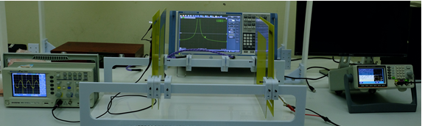

Hình 3.1: Hệ thống truyền năng lượng không dây 4 cuộn.

Sau khi tiến hành các phân tích về độ lệch ảnh hưởng tới hiệu suất của hệ thống WPT, tôi chế tạo hệ thống WPT và tiến hành đo đạc như trên Hình 4. Hệ thống WPT này được chế tạo dựa trên sơ đồ trong Hình 1, bao gồm 4 cuộn dây được chế tạo trên đế PCB bằng vật liệu FR-4 có độ dày 1,6 mm. Hai cuộn đóng vai trò là anten phát/thu có cấu trúc một vòng dây có đường kính 25 cm. Hai cuộn cộng hưởng có cấu trục dạng vòng xoắn với 9,5 vòng dây, đường kính ngoài là 30 cm, khoảng cách giữa các vòng dây là 1 mm, độ rộng vòng dây là 3 mm. Với các thông số thiết kế như trên, hai cuộn cộng hưởng có tần số cộng hưởng là 6,78 MHz và đó cũng là tần số hoạt động của hệ thống WPT. Tần số trên nằm trong dải tần số ISM (6,765 MHz – 6,795 MHz) được quốc tế quy định cho phép sử dụng với các thiết bị công nghiệp, khoa học và y tế.

### Phân bố trường của hệ thống.

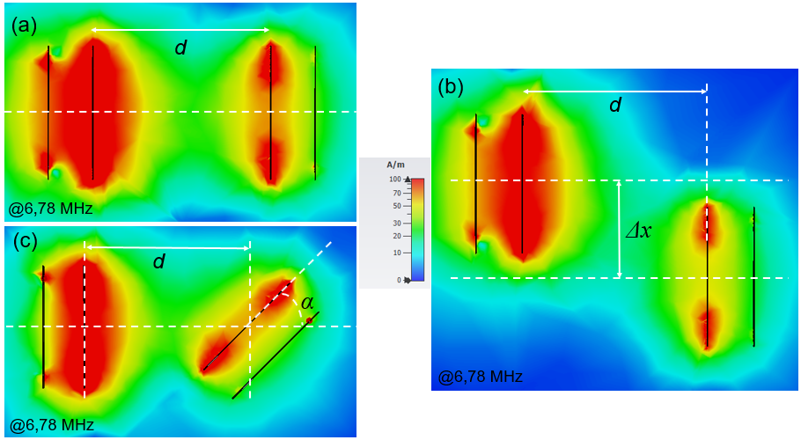

Hình 3.2: Phân bố từ trường trong hệ thống WPT: (a) hệ thống cơ bản, (b) hệ thống bị lệch trục, (c) hệ thống bị lệch góc.

Đối với các hệ thống WPT cộng hưởng từ, phân bố của từ trường xung quanh hệ và gần các cuộn dây có tác động rất lớn tới hiệu suất truyền dẫn. Do đó, tôi sử dụng phần mềm mô phỏng điện từ trường CST Studio Suite để phân tích hệ thống. Phân bố từ trường xung quanh hệ thống WPT được biểu diễn trên Hình 3.2 cho ba trường hợp: hệ thống cơ bản, hệ thống bị lệch trục, và hệ thống bị lệch góc. Trong cả ba trường hợp này khoảng cách tính từ tâm của hai cuộn cộng hưởng đều bằng 40 cm (*d* = 40 cm). Hình 5(a) trình bày phân bố trường của hệ thống WPT cơ bản, từ trường tập trung mạnh ở các vùng gần cuộn cộng hưởng. Do hiệu suất của hệ thống không thể đạt được 100% nên từ trường tại bên phát (bên trái) mạnh hơn so với bên thu (bên phải). Các Hình 5(b)-(c) mô tả phân bố trường của hệ thống WPT khi bị lệch trục một khoảng *Δx* = 20 cm và bị lệch một góc *α = 45*o.Kết quả mô phỏng với các cấu hình này chỉ ra rằng cường độ từ trường bên phía cuộn cộng hưởng thu yếu hơn so với hệ thống cơ bản. Điều này sẽ dẫn đến suy giảm hiệu suất của hệ thống WPT.

### Hệ số ghép cặp giữa 2 cuộn cộng hưởng của hệ thống

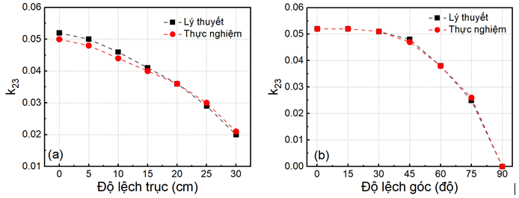

Hình 3.3: Hệ số ghép cặp giữa hai cuộn cộng hưởng trong các trường hợp (a) lệch trục, (b) lệch góc.

Đối với WPT cộng hưởng từ, hệ số ghép cặp của hai cuộn cộng hưởng (*k*23) là một thông số quan trọng quyết định tới hiệu suất của hệ thống. Theo phương trình (3), hệ số điện áp truyền qua tỉ lệ với *k*23 trong khoảng 0 < *k*23 < 1 [14]. Khi các cuộn cộng hưởng trong hệ WPT bị lệch trục hoặc lệch góc, độ hỗ cảm *M* sẽ bị suy giảm từ đó làm giảm hệ số ghép cặp giữa các cuộn cộng hưởng (*k*23). Hình 6 trình bày các kết quả tính toán và đo đạc hệ số ghép cặp giữa hai cuộn cộng hưởng với các độ lệch trục và lệch góc khác nhau. Hệ số ghép cặp này được đo đạc thông qua các giá trị độ hỗ cảm *M* (phụ thuộc vào khoảng cách, độ lệch), và độ tự cảm *L* (*k* = *M*/*L*). Các giá trị *M* và *L* (22.2 µH) có thể thu được từ phép đo hai cổng (2-port) sử dụng máy phân tích mạng [17]. Hình 6(a) trình bày các kết quả của *k*23 với các độ lệch trục khác nhau. Khi tăng độ lệch trục giá trị *k*23 giảm đi nhanh chóng từ 0.05 xuống 0.026 tương ứng với độ lệch từ 0 đến 30 cm. Hình 6(b) mô tả kết quả *k*23 khi các góc lệch thay đổi từ 0o đến 90o. Với các góc lệch nhỏ hệ số *k*23 không thay đổi nhiều, tuy nhiên sự suy giảm xảy ra nhanh chóng khi góc lệch lớn hơn 60o, và tiến tới 0 khi góc lệch đạt 90o.

### Hiệu suất của hệ thống khi lệch góc và lệch trục

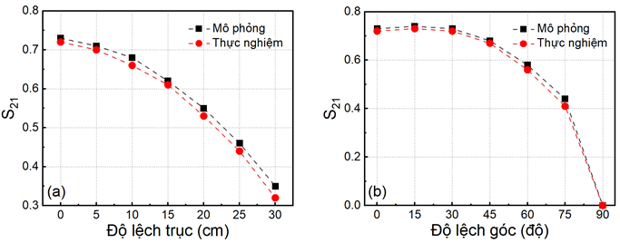

Hình 3.4: Hiệu suất của hệ thống WPT trong các trường hợp (a) lệch trục, (b) lệch góc.

Hình 7 trình bày kết quả đo đạc hiệu suất của hệ thống WPT với khoảng cách truyền dẫn hiệu dụng *d* = 40 cm trong các trường hợp có độ lệch trục và lệch góc khác nhau. Máy phân tích mạng (VNA - Vector Network Analyzer) Rohde & Schwarz ZNB20 cùng phương pháp hiệu chỉnh SOLT (Short-Open-Load-Through) đã được sử dụng trong quá trình đo. Hệ số truyền qua của hệ thống với các độ lệch trục khác nhau từ 0 đến 30 cm được trình bày trên Hình 3.4(a) cho thấy sự suy giảm hệ số truyền qua khi độ lệch trục tăng dần. Khi độ lệch trục tăng từ *Δx =* 0 cm tới *Δx =* 30 cm (*Δx/ri = 200%*) thì hệ số truyền qua của hệ thống WPT giảm dần từ *S*21 = 0,72 xuống *S*21 = 0,32. Hình 3.4(b) biểu diễn hệ số truyền qua của hệ thống WPT khi độ lệch góc thay đổi từ *α* = 0o tới *α* = 90o. Với độ lệch góc nhỏ hơn 30° hệ số truyền qua của hệ thống gần như không thay đổi. Tuy nhiên khi độ lệch góc tăng lên lớn hơn 30°, hệ số truyền qua bắt đầu giảm rất nhanh. Tại góc lệch bằng 90°, hai cuộn cộng hưởng vuông góc với nhau, do đó giữa chúng hoàn toàn không có tương tác và hệ số truyền qua của hệ thống giảm về 0. Các kết quả thu được cho thấy rằng độ lệch trục và góc có ảnh hưởng lớn tới hiệu suất của hệ thống WPT. Khi độ lệch trục tăng lên hệ số truyền qua của hệ thống giảm dần. Với độ lệch góc nhỏ hơn 30° hệ số truyền qua của hệ thống hầu như không có thay đổi. Tuy nhiên hiệu suất của hệ thống giảm rất nhanh khi góc lệch lớn hơn 60° và hoàn toàn bằng 0 khi góc lệch là 90°.

# KẾT LUẬN

Từ lý thuyết, mô phỏng tới chế tạo thực nghiệm và đo đạc hệ thống WPT cộng hưởng từ ở các độ lệch trục và góc khác nhau. Các kết quả chỉ ra rằng độ lệch trục và góc có tác động làm giảm hiệu suất của hệ thống WPT. Tuy nhiên với các độ lệch góc nhỏ hơn 30° hiệu suất của hệ thống không có sự thay đổi nhiều. Các kết quả thu được có thể áp dụng vào việc thiết kế hệ thống WPT. Chúng ta cần giảm thiểu việc các cuộn cộng hưởng bị lệch trục và góc. Với các độ lệch góc nhỏ hơn 30° hiệu suất của hệ thống sẽ không bị ảnh hưởng, nhưng với độ lệch trục sự suy giảm diễn ra khá tuyến tính do đó sẽ luôn làm suy giảm hiệu năng của hệ thống.

# TÀI LIỆU THAM KHẢO

**[1]** N. Tesla, “Apparatus for transmitting electrical energy,” 1119732, 1914.

**[2]** W. Lee and Y.-K. Yoon, “Wireless power transfer systems using metamaterials: A review,” IEEE Access, vol. 8, pp. 147930–147947, 2020, doi: 10.1109/ACCESS.2020.3015176.

**[3]** X. Dang, P. Jayathurathnage, S. A. Tretyakov, and C. R. Simovski, “Self-tuning multi-transmitter wireless power transfer to freely positioned receivers,” IEEE Access, vol. 8, pp. 119940–119950, 2020, doi: 10.1109/ACCESS.2020.3005657.

**[4]** M. Song et al., “Smart table based on a metasurface for wireless power transfer,” Phys. Rev. Appl., vol. 11, no. 054046, pp. 1–9, 2019, doi: 10.1103/PhysRevApplied.11.054046.

**[5]** J. H. Choi, S. H. Kang, and C. W. Jung, “Magnetic resonant wireless power transfer with L-shape arranged resonators for laptop computer,” J. Electromagn. Eng. Sci., vol. 17, no. 3, pp. 126–132, 2017, doi: 10.5515/JKIEES.2017.17.3.126.

**[6]** H. Zhou, B. Zhu, W. Hu, Z. Liu, and X. Gao, “Modelling and practical implementation of 2-Coil wireless power transfer systems,” J. Electr. Comput. Eng., vol. 2014, no. 906537, pp. 1–8, 2014, doi: 10.1155/2014/906537.

**[7]** S. Y. R. Hui, W. Zhong, and C. K. Lee, “A critical review of recent progress in mid-range wireless power transfer,” IEEE Trans. Power Electron., vol. 29, no. 9, pp. 4500–4511, 2014, doi: 10.1109/TPEL.2013.2249670.

**[8]** T. S. Pham et al., “Enhanced efficiency of asymmetric wireless power transmission using defects in 2D magnetic metamaterials,” J. Electron. Mater., vol. 50, no. 2, pp. 443–449, 2021, doi: 10.1007/s11664-020-08586-w.

**[9]** M. Xia and S. Aïssa, “On the efficiency of far-field wireless power transfer,” IEEE Trans. Signal Process., vol. 63, no. 11, pp. 2835–2847, 2015, doi: 10.1109/TSP.2015.2417497.

**[10]** J. Garnica, R. A. Chinga, and J. Lin, “Wireless power transmission: From far field to near field,” Proc. IEEE, vol. 101, no. 6, pp. 1321–1331, 2013, doi: 10.1109/JPROC.2013.2251411.

**[11]** M. Kod, J. Zhou, Y. Huang, M. Hussein, A. P. Sohrab, and C. Song, “An approach to improve the misalignment and wireless power transfer into biomedical implants using meandered wearable loop antenna,” Wirel. Power Transf., vol. 2021, no. 6621899, pp. 1–12, 2021, doi: 10.1155/2021/6621899.

**[12]** T. P. Duong and J.-W. Lee, “A dynamically adaptable impedance-matching system for midrange wireless power transfer with misalignment,” Energies, vol. 2015, no. 8. pp. 7593–7617, 2015, doi: 10.3390/en8087593.

**[13]** A. L. A. K. Ranaweera, C. A. Moscoso, and J.-W. Lee, “Anisotropic metamaterial for efficiency enhancement of mid-range wireless power transfer under coil misalignment,” J. Phys. D. Appl. Phys., vol. 48, no. 455104, pp. 1–8, 2015, doi: 10.1088/0022-3727/48/45/455104.

**[14]** T. P. Duong and J. W. Lee, “Experimental results of high-efficiency resonant coupling wireless power transfer using a variable coupling method,” IEEE Microw. Wirel. Components Lett., vol. 21, no. 8, pp. 442–444, 2011, doi: 10.1109/LMWC.2011.2160163.

**[15]** S. Wang et al., “Enhancing the stability of medium range and misalignment wireless power transfer system by negative magnetic metamaterials,” Materials, vol. 13, no. 5695. pp. 1–11, 2020, doi: 10.3390/ma13245695.

**[16]** S. Raju, R. Wu, M. Chan, and C. P. Yue, “Modeling of Mutual Coupling Between Planar Inductors in Wireless Power Applications,” IEEE Trans. Power Electron., vol. 29, no. 1, pp. 481–490, 2014, doi: 10.1109/TPEL.2013.2253334.

**[17]** A. Vallecchi, S. Chu, L. Solymar, C. J. Stevens, and E. Shamonina, “Coupling between coils in the presence of conducting medium,” IET Microwaves, Antennas Propag., vol. 13, no. 1, pp. 55–62, Jan. 2019, doi: 10.1049/iet-map.2018.5292.